Thema 5: Erstellen eines KM-Plots

JSA

3/25/23

suppressPackageStartupMessages(library(tidyverse))  
suppressPackageStartupMessages(library(ggplot2))  
suppressPackageStartupMessages(library(survival))  
suppressPackageStartupMessages(library(survminer))  
suppressPackageStartupMessages(library(flextable))  
suppressPackageStartupMessages(library(officer))  
suppressPackageStartupMessages(library(safetyData))

## Beispieldaten für Teil 5 erstellen

Wir laden die ADTTE-Datei, die im R-Paket **safetyData** enthalten.

Das Event ist ein dermatologisches Event.

Die ersten Zeilen der ADTTE-Tabelle sieht wie folgt aus.

data(adam_adtte, package = "safetyData")  
df <- adam_adtte  
#df <- read.xport("../data/adtte.xpt")  
head(df)

# A tibble: 6 × 26  
 STUDYID SITEID USUBJID AGE AGEGR1 AGEGR1N RACE RACEN SEX TRTSDT   
 <chr> <chr> <chr> <dbl> <chr> <dbl> <chr> <dbl> <chr> <date>   
1 CDISCPILOT01 701 01-701-… 63 <65 1 WHITE 1 F 2014-01-02  
2 CDISCPILOT01 701 01-701-… 64 <65 1 WHITE 1 M 2012-08-05  
3 CDISCPILOT01 701 01-701-… 71 65-80 2 WHITE 1 M 2013-07-19  
4 CDISCPILOT01 701 01-701-… 74 65-80 2 WHITE 1 M 2014-03-18  
5 CDISCPILOT01 701 01-701-… 77 65-80 2 WHITE 1 F 2014-07-01  
6 CDISCPILOT01 701 01-701-… 85 >80 3 WHITE 1 F 2013-02-12  
# … with 16 more variables: TRTEDT <date>, TRTDUR <dbl>, TRTP <chr>,  
# TRTA <chr>, TRTAN <dbl>, PARAM <chr>, PARAMCD <chr>, AVAL <dbl>,  
# STARTDT <date>, ADT <date>, CNSR <dbl>, EVNTDESC <chr>, SRCDOM <chr>,  
# SRCVAR <chr>, SRCSEQ <dbl>, SAFFL <chr>

df %>% select(STUDYID, USUBJID, TRTP, AVAL, CNSR) %>% head()

# A tibble: 6 × 5  
 STUDYID USUBJID TRTP AVAL CNSR  
 <chr> <chr> <chr> <dbl> <dbl>  
1 CDISCPILOT01 01-701-1015 Placebo 2 0  
2 CDISCPILOT01 01-701-1023 Placebo 3 0  
3 CDISCPILOT01 01-701-1028 Xanomeline High Dose 3 0  
4 CDISCPILOT01 01-701-1033 Xanomeline Low Dose 28 1  
5 CDISCPILOT01 01-701-1034 Xanomeline High Dose 58 0  
6 CDISCPILOT01 01-701-1047 Placebo 46 1

Die Verteilung der Zensierung sieht in dieser Tabelle wie folgt aus. Laut CDISC ist CNSR 0. wenn eine Beobachtung ein Event ist und größer 0, wenn eine Beobachtung zensiert ist.

Das entspricht der Definition aus PROC LIFETEST.

table(df$PARAMCD, df$CNSR) %>% as.data.frame() %>% rename("Event" = Var1, "Censoring" = Var2, "Count" = Freq) %>% flextable()

| Event | Censoring | Count |
| --- | --- | --- |
| TTDE | 0 | 152 |
| TTDE | 1 | 102 |

Die Funktion survfit() aus dem R-Paket **survival** nutzt die folgende Definition für ein Event: 0 = Zensur, 1 = Event.

Da muss man aufpassen.

# proc lifetest;  
# time t*c(1); * 1 = Zensur, 0 = Event;  
# run;  
  
df$CNSR_neu <- 1 - df$CNSR  
sf <- survfit(Surv(AVAL, CNSR_neu) ~ TRTP, data = df)  
head(sf)

Call: survfit(formula = Surv(AVAL, CNSR_neu) ~ TRTP, data = df)  
  
 n events median 0.95LCL 0.95UCL  
TRTP=Placebo 86 29 NA NA NA  
TRTP=Xanomeline High Dose 84 61 36 25 47  
TRTP=Xanomeline Low Dose 84 62 33 28 51

## Einfacher Plot

plt <- ggsurvplot(sf, data = df,   
 palette =  
 c("green", "#E7B800", "#2E9FDF")  
)  
plt

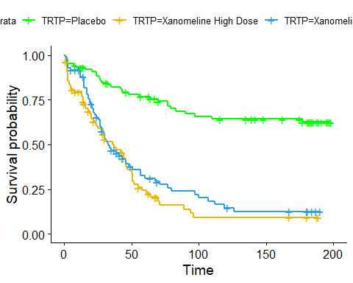

ggsave("t5_km.png")

Saving 5 x 4 in image

## Differenzierterer Plot

ggsurvplot(  
 sf,  
 data = df,  
 size = 1, # change line size  
 palette =  
 c("green", "#E7B800", "#2E9FDF"),# custom color palettes  
 pval = TRUE, # Add p-value  
 risk.table = TRUE, # Add risk table  
 risk.table.col = "strata",# Risk table color by groups  
 legend.labs =  
 c("Placebo", "High dose", "Low dose"), # Change legend labels  
 risk.table.height = 0.35, # Useful to change when you have multiple groups  
 ggtheme = theme_bw() # Change ggplot2 theme  
)

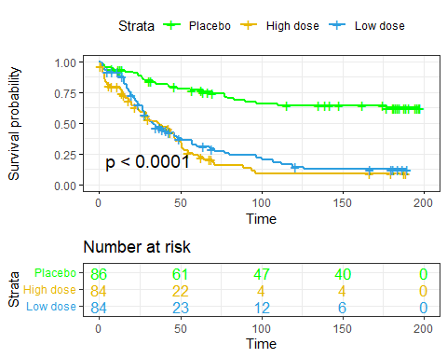

## Differenzierterer Plot mit Konfidenzbändern

ggsurvplot(  
 sf,  
 data = df,  
 size = 1, # change line size  
 conf.int = TRUE,  
 palette =  
 c("green", "#E7B800", "#2E9FDF"),# custom color palettes  
 pval = TRUE, # Add p-value  
 risk.table = TRUE, # Add risk table  
 risk.table.col = "strata",# Risk table color by groups  
 legend.labs =  
 c("Placebo", "High dose", "Low dose"), # Change legend labels  
 risk.table.height = 0.35, # Useful to change when you have multiple groups  
 ggtheme = theme_bw() # Change ggplot2 theme  
)

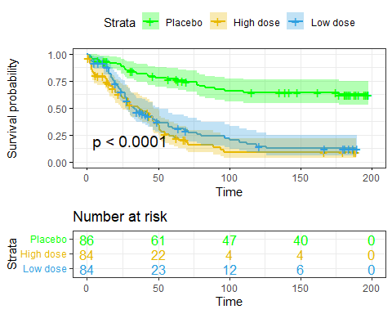

## Speichern als Word-Dokument

Mit dem Paket officer kann man ein flextable-Objekt als Worddokument speichern.

my_doc <- read_docx() %>% body_add_img(src = "t5_km.png", height = 4, width = 4)  
print(my_doc, target = "t5_km.docx")